

**Hengyi Industries Sdn Bhd**

**恒逸实业（文莱）有限公司**

HYBN-T4-16-0005-009-2022

**Production Technology Monthly Report of Air**

**Separation & Compression System Production**

**空分空压装置生产技术月报**

Issued Date：Sep 2022 发布日期：2022年9月

Prepared by: Zhang Yunbo

**编 写：张云波**

Checked by: Wen Jiancheng

**审 核：温建成**

Approved by: She Hongmei

**审 定：佘红梅**

**目 录**

1 生产概况 1

2 生产大事记 1

3 装置能耗 2

3.1 综合能耗及对比 2

3.2 装置单耗对比分析 3

3.3 装置节能情况 3

4 装置原料 3

4.1 原料性质 3

4.2 原料质量与控制指标分析 3

5 产品质量 4

5.1 馏出口合格率 4

5.2 馏出口合格率 4

6 工艺过程管理 6

6.1 工艺控制指标 7

6.2 装置平稳率 8

7 工艺联锁及报警 10

7.1 装置联锁投用情况 11

7.2 装置联锁启动情况说明 12

7.3 生产过程参数报警 13

8 化工辅料、催化剂管理 13

8.1 化工辅料消耗 13

8.2 催化剂使用情况 13

9 工艺技术分析 14

9.1 原料组成、掺炼比例变化的技术分析 14

9.2 反应器压降、温升及催化剂运行状况 14

9.3 主要工艺参数调整的技术分析 14

9.4 装置长周期运行的相关技术分析 14

9.5 生产瓶颈、热点问题的技术分析 14

10 技术改造 15

10.1 技改项目实施进度 15

10.2 技术改造项目效果评价（新增） 15

11 生产波动分析 16

11.1 装置生产波动名称1 16

12 工艺防腐 16

12.1 原料杂质含量分析 16

12.2 相关设施运行情况 16

12.3 腐蚀监测点分析结果 16

13 环保管理 16

13.1 环保监控点分析数据 16

|  |  |  |  |  |  |
| --- | --- | --- | --- | --- | --- |
|  | **Hengyi Industries Sdn Bhd 恒逸实业（文莱）有限公司** | | | | |
| **Production Technology Monthly Report of ASU**  **空分空压装置生产技术月报** | | | | |
| Doc. No. | HYBN-T4-16-0005-009-2022 | Ver. No. | 1 | Page 1 of 16 |

# 1 生产概况

本月空分空压各装置运行正常，装置平稳率、仪表自控率以及联锁投用率如下：

表1-1 9月份空分空压各装置生产概况

|  |  |  |  |
| --- | --- | --- | --- |
| 装置 | 装置平稳率% | 仪表自控率% | 联锁投用率% |
| Ⅱ循环水场 | 99.91 | 99.85 | 100 |
| 空分空压 | 99.99 | 99.85 | 100 |

1.1**空分空压单元**

9月份空分空压装置正常运行，全月氮气产量共计12829048Nm3，放空量3437952Nm3，放空占比26.79%；装置平均外送出氮气量13043Nm3/h；装置平稳率99.99%，联锁投用率100%。

表1-1 空分空压装置生产任务完成情况

|  |  |  |  |  |  |  |
| --- | --- | --- | --- | --- | --- | --- |
| 指标名称 | 设计量Nm³/h | 上月总量Nm³ | 平均Nm³/h | 本月总量Nm³ | 平均Nm³/h | 年累计量Nm³ |
| 0.6MPa氮气 | 18000 | 9754667 | 13111 | 9391096 | 13043 | 83274688 |
| 液氮 | 1500 | 1702860 | 2289 | 1699720 | 2361 | 14084409 |
| 0.85MPa氮气至重整 | 700 | 559989 | 753 | 540870 | 751 | 4717837 |
| 0.85MPa氮气至常减压 | 100 | 49257 | 66.2 | 49220 | 68.3 | 432248 |
| 2.5MPa氮气 | 间歇使用 | 366141 | 492 | 355759 | 494 | 3163532 |
| 仪表风 | 10000 | 7705182 | 10356 | 7551790 | 10489 | 68117952 |
| 工厂风 | 13500 | 3600536 | 4839 | 3612768 | 5018 | 30269328 |

9月份：0.6Mpa氮气用量比上月减少68 Nm³/h；液氮产量比上月增加72Nm³/h，较设计产量增加861Nm³/h；0.85MPa氮气与上月持平；2.5MPa氮气用量比上月增加2Nm³/h；仪表风用量较上月增加133Nm³/h、工厂风用量较上月增加179Nm³/h，原因为本月灵活焦化使用量增加；各产品送出量整体波动范围较小，全月外供压力保持稳定。

1.2**第二循环水场**

表1-2 第二循环水场生产任务完成情况

|  |  |  |  |  |  |  |
| --- | --- | --- | --- | --- | --- | --- |
| 指标名称 | 设计量m³/h | 上月总量m³ | 上月平均m³/h | 本月总量m³ | 本月平均m³/h | 年累计量m³ |
| 循环水外供 | 5000 | 3138040 | 4218 | 3021972 | 4197 | 27736170 |
| 生产水补水 | 120 | 23122 | 31.1 | 22683 | 31.5 | 214631 |
| 排污水量 | 20 | 919 | 1.2 | 884 | 1.2 | 13037 |

9月份：二循生产补水比上月增加0.4m³/h，排污量与上月一致，本月水质较好，未进行大的排补，浓缩倍数保持5.2左右。

**1.3厂前区制冷站**

表1-3 厂前区制冷站生产任务完成情况

|  |  |  |  |  |  |  |
| --- | --- | --- | --- | --- | --- | --- |
| 指标名称 | 设计量m³/h | 上月总量m³ | 上月平均m³/h | 本月总量m³ | 本月平均m³/h | 年累计量m³ |
| 110℃热水 | 245 | 80301 | 107.9 | 54924 | 76.3 | 500876 |
| 7℃冷水 | 1348 | 578737 | 778 | 593154 | 824 | 5171261 |

9月份：厂前区制冷站热水消耗较上月减少31.6m³/h，因冷冻水供水温度较上月上升1℃左右，冷冻水外供较上月增加46m³/h，全月单台溴化锂制冷机组（一开三备）正常运行供应厂前区冷冻水管网。

# 2 生产大事记

|  |  |
| --- | --- |
| 日期 | 装置生产记事 |
| 9月1日 | 1. 09:30启动空压机K001-B，09:40 停止空压机K001-C，15:47 5701-K001C更换机组防喘振阀； |
| 9月2日 | 1. 12:17厂前区制冷站溴化锂机组A启动过程中，发现出口温度计5602-TI00171显示值比实际值高出约10℃(实测为7℃，显示17℃)，停机后经仪表处理正常于15：00重新启动溴化锂A，停运溴化锂B；17:30,溴化锂A的EH冷剂蒸发温度由10℃突然降至0℃致溴化锂A联锁停机；17:40重新启动溴化锂B，仪控对溴化锂A的EH冷剂蒸发温度进行更换处理； |
| 9月5日 | 1. 15:20 现场突降雨，空分送出最大量20500Nm³/h，持续45min；中压氮送出最大量12000Nm³/h，持续35min；低压氮送出最大量16000Nm³/h，持续70min；氮气管网最低压力降至0.665Mpa，空分外送氮气纯度最高涨至0.455ppm。班组通过提前加载后备低压液氮系统，中压后备系统两罐出口全打开，中低压后备同时补充稳定0.6MPa氮气管网压力； |
| 9月10日 | 1. 8:22 停止5701-K003A氮压机，SV-001液位:75%； |
| 9月13日、18日、19日 | 1. 空分空压分子筛系统加热冷吹阀XV00208三次反馈异常（开回讯故障）导致分子筛程控系统暂停，仪控处理后正常运行 |
| 9月20日 | 1. 9:30 启动氮压机5701-K003A，SV-001液位:70.2%； |
| 9月26日 | 1. 11:14 现场突降雨，空分送出最大量21350Nm³/h，持续30min。中压氮送出最大量15100Nm³/h，持续15min。低压氮送出最大量13460Nm³/h，持续40min；氮气管网最低压力降至0.653Mpa，空分外送氮气纯度最高涨至0.954ppm。班组通过提前加载后备低压液氮系统，中压后备系统两罐出口全打开，中低压后备同时补充稳定0.6MPa氮气管网压力； |
| 9月29日 | 1. 5:56AIA00509-5乙炔在线分析涨至0.052ppm报警,现场排放主冷液体，06:04 AIA00509-5乙炔在线分析降至0.011ppm，停止排放主冷液体； |
| 9月3日、22日、27日、28日 | 1. 港储部使用2.5MPa氮气装船、置换，用量约2000-2500Nm³/h，消耗液氮60m³左右； |

# 3 装置能耗

## **3.1 综合能耗及对比**

## **3.1.1空分空压单元**

表3-1 空分空压装置产品折算能耗表

|  |  |  |  |  |  |  |  |
| --- | --- | --- | --- | --- | --- | --- | --- |
| 指标名称 | 单位 | 设计值 | 上月 | | 当月 | | 年止累计 |
| 数量 | 单耗 | 数量 | 单耗 | 数量 |
| 氮气产量 | Nm3 | / | 13245602 | 0.3575 | 12829048 | 0.3633 | 117065516 |
| 平均产量 | Nm3/h | 18000 | 17803 | 17818 |
| 液氮产量 | Nm3 | / | 1702860 | 1699720 | 14084409 |
| 平均产量 | Nm3/h | 1500 | 2289 | 2361 |
| 电消耗 | KWh/Nm³ | 0.37 | 5343879 | 5278204 | 47225455 |

|  |  |  |  |  |  |  |  |
| --- | --- | --- | --- | --- | --- | --- | --- |
| 指标名称 | 单位 | 设计值 | 上月 | | 当月 | | 年止累计 |
| 数量 | 单耗 | 数量 | 单耗 | 数量 |
| 仪表风产量 | m3 | / | 7705182 | 0.1405 | 7551790 | 0.1433 | 68117952 |
| 平均产量 | Nm3/h | 10000 | 10356 | 10489 |
| 工厂风产量 | m3 | / | 3600536 | 3612768 | 30269328 |
| 平均产量 | Nm3/h | 13500 | 4839 | 5018 |
| 电消耗 | KWh/Nm³ | / | 1588153 | 1599439 | 13773411 |

空分空压装置9月份全月稳定运行；

空分能耗较上月升高0.0058 KWh/Nm³，低于设计电耗0.37 KWh/Nm³，原因为本月空冷塔阻力呈持续升高趋势，月末比月初升高1kPa左右，能耗相较上月略升；空压能耗较上月上升0.0028KWh/Nm³，波动幅度较小。

常压液氮贮槽液位波动幅度较大，最高液位75.78%，最低液位69.57%。原因：1.氮气增压机10-20日共停止运行10天，停运期间0.85MPa氮气管网使用中压液氮汽化供应，消耗液氮期间SV-001液位缓慢下降。

图3-1 空分空压装置9月份液氮总量库存（中、低压储槽）趋势

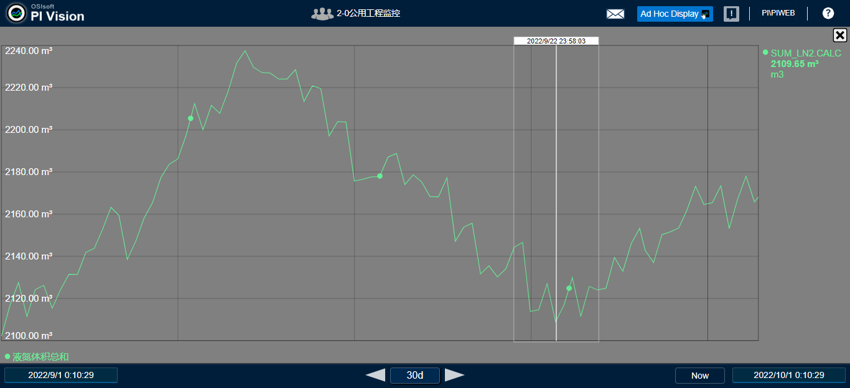

图3-2 空分空压装置9月常压液氮贮槽液位趋势

## 

## **3.1.2第二循环水场**

表3-3 第二循环水场消耗报表

|  |  |  |  |  |
| --- | --- | --- | --- | --- |
| 指标名称 | 单位 | 上月用量 | 本月用量 | 年止累计 |
| 耗电量 | kWh | 472339 | 470318 | 4170988 |
| 循环水外供量 | m3 | 3138040 | 3021972 | 27736170 |
| 平均外供量 | m³/h | 4218 | 4197 | / |
| 生产水补水量 | m3 | 23122 | 22683 | 214631 |
| 平均补水量 | m³/h | 31.1 | 31.5 | / |
| 0.5MPa蒸汽 | t | 21.0 | 22.7 | 214.4 |
| 单耗 | KWh/ m3 | 0.1505 | 0.1556 | / |

9月份二循生产水补水为31.5m³/h，相比上月增加0.4m³/h，补水量设计值为120 m³/h，低于设计值；单耗较上月增加0.0051 KWh/ m3。单耗增加原因为本月供水压力微调高，供水流量减少。

## **3.1.3厂前区制冷站**

表3-4 厂前区制冷站能耗报表

|  |  |  |  |  |
| --- | --- | --- | --- | --- |
| 指标名称 | 单位 | 上月用量 | 本月用量 | 年止累计 |
| 耗电量/单耗 | kWh | （根据实际电机功率估算）221400 KWh /0.383KWh/吨 | | |
| 除盐水 | m3 | 7 | 10 | 65.5 |
| 循环水消耗 | m3 | 1049146 | 1035166 | 9276615 |
| 110℃热水 | m3 | 80301 | 54924 | 500876 |
| 平均使用量 | m³/h | 107.9 | 76.3 | / |
| 7℃冷水 | m3 | 578737 | 593154 | 5171261 |
| 平均外供量 | m³/h | 778 | 824 | / |

9月份溴化锂机组WCH-001B单台运行模式供应厂前区冷冻水管网,本月相比上月110℃热水消耗量减少31.6 m³/h，7℃冷水外供量增加46 m³/h。

## **3.2 装置单耗对比分析**

（1）电：从上表中可以看出，每立方米氮气电耗0.3633 比上月0.3575升高0.0058 kWh/Nm3，仪表风工厂风每立方米电耗0.1433比上月0.1405略升0.0028kWh/Nm3。氮气单耗低于设计值0.37kWh/Nm3，空分单耗略升。原因: 1.压缩机出口总管持续放空15-20%（控制放空阀开度不宜过大），保证仪表风和工厂风管网压力稳定；2.空冷塔阻力本月上升1kPa。

（2）循环水：本月循环水补水平均消耗为31.5t/h，比上月增加0.4t/h，低于设计值120t/h，因厂前区制冷站溴化锂机组由原先设计的3开1备改为1开3备运行，所有备用机组循环水阀门关小。

## **3.3 装置节能情况**

3.3.1 主要节能工作开展情况

（1）空分空压装置中压后备系统采用中压液氮泵NP003A/B给中压液氮罐SV002A/B充液体（正常3-4天充一次），待液位充满后停泵的运行模式。正常运行期间中压液氮罐通过自增压直接进入中压水浴或空温式汽化器汽化送出至中压氮气管网，减少了设计时中压液氮泵NP003A/B连续运行的电耗，避免因下游用户使用中压氮气时启动中压氮泵所产生的电耗和设备损耗，也增加了空分后备系统的可靠性和稳定性。

（2）降本增效方案：

1）厂前区制冷站溴化锂机组优化运行方式工艺调整优化，降低电耗及水耗，按照调整后单台溴化锂机组运行模式供应冷冻水管网。

2）分子筛电加热器出口温度由原设计180℃降为170℃稳定运行，分子筛冷吹峰值稳定132℃左右，满足分子筛纯化器再生需求。

3.3.2 主要节能设施运行情况

溴化锂机组两开两备更改为一开三备运行、分子筛电加热器出口温度设定值由180℃降为170℃运行，氮气增压机本月停运10天。

## **3.4节能建议及下月节能工作计划**

计划名称：液氮库存满足工况前提下优化氮气增压机连续运行改为间断运行。

目前现状：氮气增压机一开一备，为0.85MPa氮气管网稳定供应氮气，用户有重整装置和常减压装置。

具体措施：由于常压液氮罐液位到77%时罐满溢流，为减少装置能耗，当液位达到74%时采用停止氮气增压机运行，使用中压后备系统液氮汽化方式为0.85MPa氮气管网供应氮气。

预计效果：氮气增压机停止运行后，每天可节约电量528KWh。

# 4 装置原料

## **4.1 原料质量与控制指标分析**

表4-2 空气指标分析数据

|  |  |  |  |  |  |  |  |
| --- | --- | --- | --- | --- | --- | --- | --- |
|  | 组分 | 最大值 | 最小值 | 平均值 | 合格 | 不合格 | 合格率% |
| 空分入口管空气 | 二氧化碳ppm | 281.31 | 274.63 | 277.53 | 4 | 0 | 100% |
| 甲烷ppm | 0.79 | 0.71 | 0.76 | 4 | 0 | 100% |
| 总烃ppm | 0.79 | 0.71 | 0.76 | 4 | 0 | 100% |
| 乙炔ppm | 0 | 0 | 0 | 4 | 0 | 100% |

# 5 产品质量

## **5.1 馏出口合格率**

表5-1 产品馏出口合格率

|  |  |  |  |  |
| --- | --- | --- | --- | --- |
| 采样点 | 不合格数 | 合格数 | 采样总数 | 合格率，% |
| AE00503氮气纯度 | 0 | 30 | 30 | 100% |
| AE00601液氮纯度 | 0 | 9 | 9 | 100% |
| 仪表风露点 | 0 | 4 | 4 | 100% |

## **5.2 馏出口合格率**

5.2.1 氮气产品

表5-2 氮气产品合格率统计

|  |  |  |  |  |  |  |  |
| --- | --- | --- | --- | --- | --- | --- | --- |
| 采样点 | 组分 | 最大值 | 最小值 | 平均值 | 合格 | 不合格 | 合格率 |
| AE00503 | 氧含量ppm | 0.599 | 0.296 | 0.317 | 30 | 0 | 100.00 |

图5-1 氮气产品纯度趋势

5.2.2 液氮产品

表5-3 液氮产品合格率统计

|  |  |  |  |  |  |  |  |
| --- | --- | --- | --- | --- | --- | --- | --- |
| 采样点 | 组分 | 最大值 | 最小值 | 平均值 | 合格 | 不合格 | 合格率 |
| AE00601 | 氧含量ppm | 0.1 | 0.1 | 0.1 | 9 | 0 | 100.00 |

图5-2 液氮产品纯度趋势

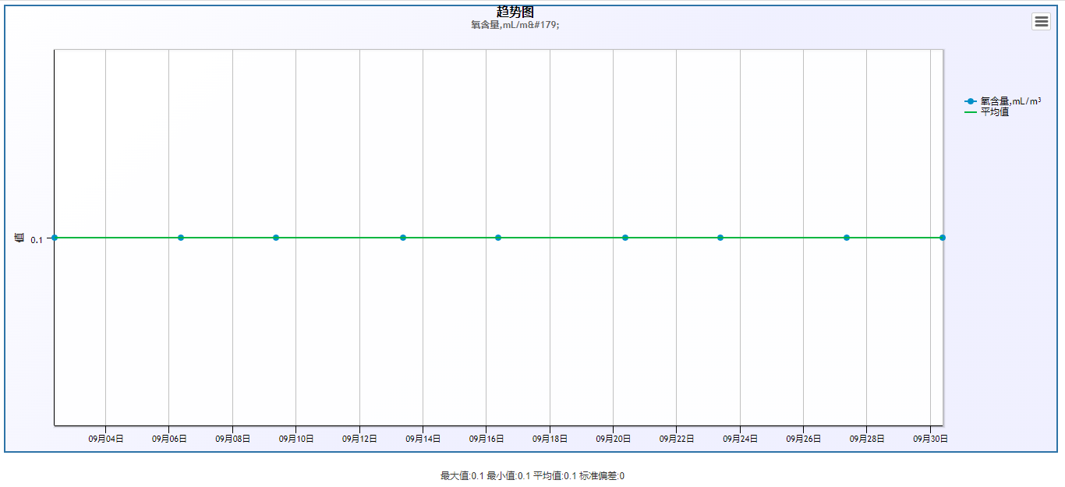

5.2.3 **仪表风产品**

表5-4 仪表风产品合格率统计

|  |  |  |  |  |  |  |  |
| --- | --- | --- | --- | --- | --- | --- | --- |
| 采样点 | 组分 | 最大值 | 最小值 | 平均值 | 合格 | 不合格 | 合格率 |
| 仪表风出空分界区前 | 露点 | -76 | -80 | -78 | 4 | 0 | 100.00 |

图5-3 仪表风产品露点趋势

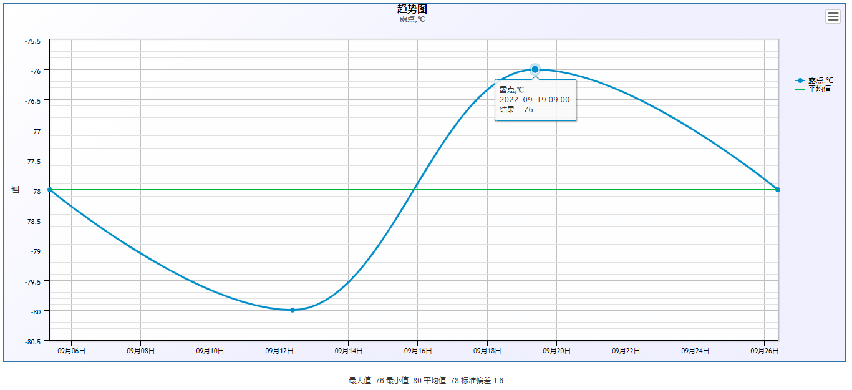

空分空压单元主要产品质量数据分析总结：

通过对以上9月份空分空压主要产品质量趋势图总结如下：

（1）产品氮气纯度：全月都在5ppm以下，合格率100%，最大值:0.599ppm，最小值0.296ppm，平均值0.317ppm。

（2）液氮纯度：全月都在5ppm以下，合格率100%，最大值0.1ppm，最小值0.1ppm，平均值0.1ppm。

（3）仪表风露点：全月都在压力露点-10℃（-38.6℃）以下，合格率100%，最大值-76℃，最小值-80℃，平均值-78℃。

5.2.4 **二循水质分析**

表5-5 第二循环水场产品性质表

|  |  |  |  |  |  |  |
| --- | --- | --- | --- | --- | --- | --- |
| 采样点 | 分析项目 | 规格指标 | 单位 | 2022-9-07 | 2022-9-17 | 2022-9-27 |
| 第二循环水场 | 供水压力 | 0.4--0.5 | MPa | 0.449 | 0.451 | 0.453 |
| 供水温度 | ≤33 | ℃ | 29.1 | 28.3 | 27.8 |

第二循环水场主要产品分析数据总结：

第二循环水场水质分析各指标见下图组：

图5-4 第二循环水场总铁趋势图

第二循环水场9月份总铁控制正常，稳定控制在1mg/L以下。

图5-5 第二循环水场浊度趋势图

第二循环水场9月份浊度控制稳定，全月均控制在10NTU以下。

图5-6 第二循环水场浓缩倍数趋势图

第二循环水场9月份浓缩倍数控制稳定，循环水排污量控制1-2t/h，浓缩倍数控制5.5左右。

# 6 工艺过程管理

## **6.1 工艺控制指标**

表6-1 关键工艺控制指标

|  |  |  |  |  |  |  |  |  |  |
| --- | --- | --- | --- | --- | --- | --- | --- | --- | --- |
| 名称 | 位号 | 指标范围 | 单位 | 最大值 | 最小值 | 平均值 | 总数 | 不合格 | 合格率（％） |
| 0.6MPa氮气压力 | 5701PIC00801 | 0.6-0.75 | MPa | 0.707 | 0.657 | 0.697 | 180 | 0 | 100 |
| 0.85MPa氮气压力 | 5701PIC00802 | 0.85-0.9 | MPa | 0.882 | 0.835 | 0.863 | 180 | 0 | 100 |
| 2.5MPa氮气压力 | 5701PIC00803 | 2.2-2.8 | MPa | 2.482 | 2.227 | 2.358 | 180 | 0 | 100 |
| 仪表风管网压力 | 5701PIC01001 | 0.6-0.75 | MPa | 0.749 | 0.718 | 0.736 | 180 | 0 | 100 |
| 工厂风管网压力 | 5701PI01004 | 0-0.75 | MPa | 0.573 | 0.522 | 0.546 | 180 | 0 | 100 |
| 厂前区制冷站冷冻水供水温度 | 5602TI00104 | ≤12 | ℃ | 9.77 | 7.34 | 8.45 | 180 | 0 | 100 |
| 仪表风露点分析 | 无位号 | ≤-40 | ℃ | -59 | -80 | -77.7 | 180 | 0 | 100 |
| 产品氮气纯度 | 5701AE00503 | ≤5 | ppm | 1.518 | 0.009 | 0.081 | 180 | 0 | 100 |
| 空分液氮纯度 | 5701AE00601 | ≤5 | ppm | 0.1 | 0.1 | 0.1 | 180 | 0 | 100 |
| 常压液氮储罐液位 | 5701LIAS00601 | 30--75 | ％ | 75 | 70 | 72.4 | 180 | 0 | 100 |
| 空分液氮产量 | 5701FI00501 | ≥1800 | Nm³/h | 2819 | 2036 | 2384 | 180 | 0 | 100 |
| 空分二氧化碳含量 | 5701AIA00203 | ≤1 | ppm | 0.12 | 0.01 | 0.048 | 180 | 0 | 100 |
| 空分总烃含量 | 5701AIA00509-1 | ≤80 | ppm | 48.96 | 13.61 | 19.46 | 180 | 0 | 100 |

## **6.2 装置平稳率**

图6-1 空分空压装置平稳率

空分空压装置9月份平稳率基本保持100%。

**6.3 盲板管理**

本月空分空压装置盲板无变更。

# 7 工艺联锁及报警

## **7.1 装置联锁投用情况**

表7-1 装置联锁投用情况表

|  |  |  |  |  |
| --- | --- | --- | --- | --- |
| 空分空压装置联锁确认表 时间： 2022年9月30日 | | | | |
| 联锁 | DCS联锁总数 | 172 | DCS联锁已投用数量 | 169 |
| 未投用联锁 | 内容 | | 旁路原因 | |
| 1 | 膨胀机运行信号 5701HL00360A/B 丢失引发空分单元跳车联锁 | | 避免因膨胀机停车造成空分系统整体停车。 | |
| 2 | 中压液氮罐A自增压阀控制联锁 | | 后装置用氮量小，中压液氮罐后设置200m³氮气缓冲罐，手动增压可满足用户压力要求。 | |
| 3 | 中压液氮罐B自增压阀控制联锁 | | 后装置用氮量小，中压液氮罐后设置200m³氮气缓冲罐，手动增压可满足用户压力要求。 | |

## **7.2 装置联锁启动情况说明**

本月空分空压装置联锁正常投用，无联锁触发。

## **7.3 生产过程参数报警**

表7-2 参数报警统计表

|  |  |  |
| --- | --- | --- |
| 关键参数报警 | | |
| 1 | 已激活的报警总数 | 13899 |
| 2 | 报警率% | 3.86% |
| 3 | 报警抑制数 | 0 |
| 4 | 持续报警数 | 3 |

持续报警说明：

1）5701-TI07405（仪表风干燥器A/B/C电加热器出口温度）：空分空压单元干燥器A/B/C每次床层解析时，每次启动电加热器后，出电加热器的高温空气温度升高，则会产生报警，此报警每4小时报警一次。

（2）5701-TIAS00206（纯化系统电加热器出口温度）：空分空压单元纯化系统在每次床层解析时，每次启动电加热器后，出电加热器的高温污氮气温度升高，则会产生报警，此报警每4小时报警一次。

（3）5701-TIAS00401（主换热器入口温度）：空分空压单元主换热器系统在每次纯化系统解析完成后，床层中留有解析的余温，导致在该床层吸附过程中，正流系统空气将该床层的余温带入后系统，所以在主换热器入口会产生温度报警，此报警每4小时一次。

# 8 化工辅料、催化剂管理

## **8.1** **化工辅料消耗**

本月二循药剂：次氯酸钠消耗1.39吨，碳酸钠0.28吨、硝酸钙0.6吨。

8.1.1 辅料消耗量统计分析

表8-1 二循化工助剂消耗量统计

|  |  |  |  |  |  |  |  |  |  |  |  |  |  |
| --- | --- | --- | --- | --- | --- | --- | --- | --- | --- | --- | --- | --- | --- |
| 名称 | 1月 | 2月 | 3月 | 4月 | 5月 | 6月 | 7月 | 8月 | 9月 | 10月 | 11月 | 12月 | 年累计（t） |
| 单位 | T | T | T | T | T | T | T | T | T | T | T | T | T |
| 10%次氯酸钠 | 1.14 | 1.6 | 1.56 | 1.31 | 1.47 | 0.95 | 1.99 | 0.97 | 1.39 |  |  |  | 12.38 |
| 硝酸钙 | 1 | 0.45 | 0.5 | 0.93 | 0.32 | 0.55 | 0.325 | 0.375 | 0.6 |  |  |  | 5.05 |
| 碳酸钠 | 0.2 | 0.12 | 0 | 0.86 | 0.4 | 0.34 | 0.16 | 0.24 | 0.28 |  |  |  | 2.6 |

表8-2 二循化工辅料单耗统计

|  |  |  |  |  |  |  |  |  |  |  |  |  |
| --- | --- | --- | --- | --- | --- | --- | --- | --- | --- | --- | --- | --- |
| 名称 | 1月 | 2月 | 3月 | 4月 | 5月 | 6月 | 7月 | 8月 | 9月 | 10月 | 11月 | 12月 |
| 单位 | ppm | ppm | ppm | ppm | ppm | ppm | ppm | ppm | ppm | ppm | ppm | ppm |
| 10%次氯酸钠 | 0.38 | 0.58 | 0.48 | 0.41 | 0.45 | 0.31 | 0.63 | 0.32 | 0.46 |  |  |  |
| 硝酸钙 | 0.33 | 0.16 | 0.156 | 0.29 | 0.09 | 0.18 | 0.1 | 0.12 | 0.19 |  |  |  |
| 碳酸钠 | 0.07 | 0.04 | 0 | 0.27 | 0.12 | 0.11 | 0.05 | 0.07 | 0.09 |  |  |  |

二循药剂单耗分析：本月次氯酸钠单耗0.46ppm，硝酸钙单耗0.19ppm，碳酸钠单耗0.09ppm。相比上月次氯酸钠、硝酸钙和碳酸钠消耗略升；原因为本月置换水后加药量相对增加。

9 **工艺技术分析**

**9.1 主要工艺参数调整的技术分析**

**无**

## **9.2 装置长周期运行的相关技术分析**

## **无**

## **9.3 生产瓶颈、热点问题的技术分析**

## 

## 本月空分装置空冷塔阻力整体呈缓慢上涨趋势，月初运行最高值10kPa，月末运行最高值11kPa，全月阻力上升1kPa左右。

针对空冷塔阻力上涨，要求班组做好循环水药剂投加管控和泵前滤网定期清理工作，待大修时彻底解决。

# 10 技术改造

# 无

# 11 生产波动分析

# 无

# 12 工艺防腐

## **12.1 相关设施运行情况**

**运行正常**

## **12.2 腐蚀监测点分析结果**

表12-1 空分空压装置压缩机冷凝水水质分析

|  |  |  |
| --- | --- | --- |
| 采样点 | 控制指标 | 2022/9/20 |
| 空压机K001F级间冷凝水 | 硫化物mg/L | 0.01 |
| 铜离子mg/L | 1.32 |
| 氯离子mg/L | ＜3 |

表12-2 二循循环水工艺防腐分析

|  |  |  |  |  |
| --- | --- | --- | --- | --- |
| 监测时间 | 监测项目 | 设计值 | 分析值mg/L | |
| 2022.8.25-2022.9.28 | pH | 6.5～9 | 8.67 | |
| 2022.8.25-2022.9.28 | 氯离子 | ≤300mg/l | 37.8 | |
| 2022.8.25-2022.9.28 | 碳钢挂片 | ≤0.075mm/a | 编号：MS142 | 0.001 |
| 编号：MS143 | 0.002 |
| 编号：MS144 | 0.005 |
| 2022.8.25-2022.9.28 | 铜 | ≤0.005mm/a | 编号：CU339 | 0 |
| 编号：CU320 | 0 |
| 编号：CU340 | 0 |
| 2022.8.25-2022.9.28 | 不锈钢 | ≤0.005mm/a | 编号：SS137 | 0 |
| 编号：SS136 | 0.001 |

9月二循挂片目测和称重分析全部合格。

# 13 环保管理

# 无